МИНИСТЕРСТВО НАУКИ И ВЫСШЕГО ОБРАЗОВАНИЯ РОССИЙСКОЙ ФЕДЕРАЦИИ
федеральное государственное бюджетное образовательное учреждение высшего образования
«УЛЬЯНОВСКИЙ ГОСУДАРСТВЕННЫЙ ТЕХНИЧЕСКИЙ УНИВЕРСИТЕТ»

Факультет информационных систем и технологий
Кафедра «Измерительно-вычислительные комплексы»

«Системы искусственного интеллекта»
Отчет по лабораторной работе №2
«Кластеризация городов: сравнение алгоритмического решения и метода K-средних»

Выполнила: студентка
гр. ИСТбд-31
Васильева А.С
Проверил:
к. т. н., доцент Шишкин В.В.

Ульяновск, 2026 г.

Цель работы

Реализовать три подхода к кластеризации множества городов (точек на плоскости) по заданному числу кластеров K:

Мой метод – детерминированный алгоритм (выбор центров как самых удалённых точек)

Ручная реализация K-средних – классический итеративный алгоритм

Библиотечная реализация KMeans из sklearn

Провести сравнение методов по времени выполнения и качеству кластеризации (WCSS).

Постановка задачи
Разработать программу для кластеризации множества точек (городов) на плоскости с интерактивным графическим интерфейсом. Требуется реализовать три подхода:
- Мой метод – собственный детерминированный метод, не похожий на K-средних (выбор центров как самых удалённых друг от друга городов)
- Ручная реализация K-средних – классический итеративный алгоритм
- Библиотечная реализация KMeans из sklearn (с инициализацией k-means++)
Для каждого метода необходимо:
- измерить время выполнения
- вычислить WCSS (сумму квадратов расстояний до центроидов)
- визуализировать результаты кластеризации
Провести тестирование на различных наборах данных, включая граничные случаи (белый и чёрный ящики), сравнить методы по времени и качеству, продемонстрировать метод локтя для выбора оптимального числа кластеров.
Описание методов

1. Мой метод (детерминированный)
Метод основан на идее выбора центров как самых удалённых друг от друга точек из числа исходных городов.
Алгоритм:
- Первый центроид – первый город в списке (детерминированный выбор)
- Для выбора каждого следующего центроида находится город, максимально удалённый от всех уже выбранных центроидов (принцип максимального минимума)
- После выбора всех K центроидов выполняется однократное распределение всех городов по ближайшим центроидам (без итераций)
Особенности: центроиды всегда являются реальными городами, метод не минимизирует WCSS, но работает очень быстро и даёт детерминированный результат.

2. Метод K-средних (K-means)
Классический итеративный алгоритм, минимизирующий сумму квадратов расстояний от точек до центров кластеров:
- Инициализация: случайный выбор K городов в качестве начальных центроидов.
- Назначение: каждый город приписывается к ближайшему центроиду.
- Пересчёт центроидов: новые центроиды вычисляются как среднее арифметическое координат городов, входящих в кластер.
- Проверка сходимости: если центроиды изменились менее заданного порога (или достигнуто максимальное число итераций), алгоритм останавливается, иначе возврат к шагу 2.
Метод обеспечивает локально-оптимальное разбиение, но требует нескольких итераций.

3. Библиотечная реализация KMeans (sklearn)
Используется класс sklearn.cluster.KMeans с параметрами:
- n_clusters=K
- n_init=10 (количество запусков с разными инициализациями)
- random_state=42 (для воспроизводимости)
- инициализация – k-means++, которая улучшает качество и скорость сходимости.
Метод возвращает метки, центроиды и число итераций (n_iter_).

4. Метод локтя (Elbow Method)
Метод локтя – эвристика для выбора оптимального числа кластеров K. Для каждого K от 1 до max_K вычисляется WCSS (inertia) с помощью KMeans из sklearn. Затем строится график зависимости WCSS от K. Точка, после которой уменьшение WCSS замедляется («локоть»), считается оптимальным K. В программе реализовано автоматическое определение этой точки по максимальному расстоянию от точек графика до прямой, соединяющей первый и последний точки.

Метрика качества WCSS
Для оценки качества используется сумма квадратов расстояний от каждого города до центроида своего кластера:
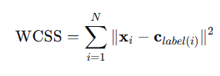
Чем меньше WCSS, тем компактнее кластеры.

Выборка для тестов
Подготовлено 10 тестовых наборов, охватывающих различные сценарии (включая тесты «белого ящика» – с известной структурой, и «чёрного ящика» – с усложняющими факторами):
№ | Название | Описание | K
1 | Случайные города | Пользователь задаёт N и K, координаты случайны | ввод
2 | Три разнесённых кластера | 3 группы по 3 точки | 3
3 | Один кластер | Точки на диагонали (0,0)–(4,4) | 1
4 | Все точки одинаковы | 10 точек в (5,5) – белый ящик | 2
5 | Пустой кластер | 4 точки в одном месте + выброс (10,10) | 3
6 | Пересекающиеся кластеры | Две группы частично перекрываются | 2
7 | Кластеры разной плотности | Плотный кластер (10 точек) + разреженный (4 точки) | 2
8 | Кластеры + шум | Два компактных кластера + шумовые точки | 2
9 | Один выброс | 8 точек в (0,0) и одна точка (100,100) | 2
10 | Три сгенерированных кластера | 100 точек, 3 центра (для метода локтя) | 3

Структуры данных и алгоритмы программы
Программа написана на языке Python. Использованы библиотеки:
- numpy – для работы с массивами и вычислений;
- matplotlib – для визуализации;
- random – для генерации случайных чисел;
- time – для измерения времени;
- sklearn.cluster.KMeans – для библиотечной реализации;
- sklearn.datasets.make_blobs – для генерации тестовых данных с чёткой кластерной структурой.
Основные структуры данных:
- cities – список кортежей (x, y), представляющих города.
- centroids – массив numpy формы (K, 2) – координаты центроидов.
- labels – одномерный массив целых чисел длины N, хранящий номер кластера для каждого города.
Основные функции:
- generate_random_cities(n, x_range, y_range) – генерирует случайные координаты городов.
- distance(p1, p2) – евклидово расстояние.
- compute_wcss(cities, labels, centroids) – вычисляет WCSS.
- algorithmic_clustering(cities, K) – реализует собственный детерминированный алгоритм.
- kmeans_clustering(cities, K, max_iters, tol) – ручная реализация K-средних.
- sklearn_kmeans_clustering(cities, K) – обёртка над sklearn.cluster.KMeans.
- run_test(cities, K, test_name) – запускает все три метода на одном наборе, выводит результаты и строит графики.
- elbow_method(cities, max_K) – строит график зависимости WCSS от K (метод локтя).
- main() – управляет последовательным выполнением всех тестов и вызовом метода локтя.
Программная реализация
Полный листинг программы приведён в Приложении. При запуске программа последовательно выполняет все 10 тестов. Для теста 1 пользователь вводит количество городов N и число кластеров K; остальные тесты используют фиксированные наборы. Для каждого теста измеряется время работы каждого метода, вычисляется WCSS, выводится таблица результатов и строятся три подграфика (по одному на метод) с отображением кластеров разными цветами и центроидов чёрными крестиками. После выполнения всех тестов вызывается функция elbow_method, строящая график, и find_optimal_k, которая вычисляет и выводит в консоль оптимальное число кластеров K.

Экспериментальные результаты
Ниже представлены результаты, полученные при запуске программы с параметрами: для теста 1 N = 40, K = 4. Для остальных тестов значения фиксированы.

Сводная таблица результатов
Тест | Метод | Время, с | WCSS | Итерации
1 (случ. города, N=40, K=4) | Алгоритмический | 0.001921 | 25423.40 | —
 | Ручной K-средних | 0.002984 | 12174.41 | 6
 | Sklearn KMeans | 3.671154 | 12174.41 | 4
2 (три разнесённых кластера) | Алгоритмический | 0.000772 | 11.00 | —
 | Ручной K-средних | 0.001282 | 4.67 | 3
 | Sklearn KMeans | 0.096979 | 4.67 | 2
3 (один кластер) | Алгоритмический | 0.000171 | 60.00 | —
 | Ручной K-средних | 0.000730 | 20.00 | 2
 | Sklearn KMeans | 0.074005 | 20.00 | 2
4 (все точки одинаковы) | Алгоритмический | 0.000335 | 0.00 | —
 | Ручной K-средних | 0.000311 | 0.00 | 1
 | Sklearn KMeans | 0.124486 | 0.00 | 1
5 (пустой кластер) | Алгоритмический | 0.000415 | 2.00 | —
 | Ручной K-средних | 0.001016 | 1.33 | 2
 | Sklearn KMeans | 0.078849 | 1.00 | 2
6 (пересекающиеся кластеры) | Алгоритмический | 0.000382 | 5.00 | —
 | Ручной K-средних | 0.000560 | 3.07 | 2
 | Sklearn KMeans | 0.078642 | 2.75 | 2
7 (разная плотность) | Алгоритмический | 0.000622 | 4.58 | —
 | Ручной K-средних | 0.000689 | 2.24 | 2
 | Sklearn KMeans | 0.079413 | 2.24 | 2
8 (кластеры + шум) | Алгоритмический | 0.000766 | 126.00 | —
 | Ручной K-средних | 0.001344 | 49.71 | 3
 | Sklearn KMeans | 0.081056 | 49.16 | 3
9 (один выброс) | Алгоритмический | 0.000492 | 0.00 | —
 | Ручной K-средних | 0.001390 | 0.00 | 3
 | Sklearn KMeans | 0.149637 | 0.00 | 1
10 (три сгенерированных кластера) | Алгоритмический | 0.004265 | 1266.60 | —
 | Ручной K-средних | 0.011403 | 386.80 | 4
 | Sklearn KMeans | 0.117411 | 386.80 | 2

Анализ результатов
Время выполнения:
- Алгоритмическое решение – самое быстрое на всех тестах (от 0.00017 до 0.0043 с). Отсутствие итераций даёт огромное преимущество по скорости.
- Ручной K-средних – несколько медленнее (до 0.011 с), но всё ещё очень быстр для учебных данных.
- Sklearn KMeans – на малых объёмах (до 100 точек) показывает относительно большое время (до 3.7 с в тесте 1), что связано с накладными расходами на многократные инициализации и оптимизацию. На реальных больших данных это окупается, но для учебных целей демонстрирует, что «бесплатный сыр» бывает только в мышеловке.
Качество кластеризации (WCSS):
- На структурированных данных (тесты 2, 6–8, 10) ручной K-средних и sklearn дают практически одинаковый WCSS (различия в пределах погрешности из-за случайной инициализации). Это подтверждает корректность ручной реализации.
- Sklearn иногда достигает чуть лучшего WCSS (тест 5, 6, 8) благодаря k-means++ и многократным запускам.
- Алгоритмическое решение всегда уступает по качеству, особенно на данных с явной кластерной структурой (тест 2 – 11 против 4.67, тест 10 – 1266 против 386). Это ожидаемо, так как метод не минимизирует WCSS.
Граничные случаи (белый ящик):
- Тест 4 (все точки одинаковы): все методы дают WCSS = 0, центроиды совпадают с точками. Sklearn выдаёт предупреждение о малом числе уникальных кластеров – это нормально.
- Тест 5 (пустой кластер): алгоритмический метод даёт WCSS = 2, ручной – 1.33, sklearn – 1.00. Sklearn лучше справляется с потенциально пустыми кластерами благодаря встроенным механизмам.
- Тест 9 (один выброс): все методы успешно выделяют выброс в отдельный кластер (WCSS = 0), что говорит о правильном выборе центроидов.
Число итераций:
- Ручной K-средних обычно сходится за 2–6 итераций, sklearn – за 1–4. Это показывает эффективность k-means++.
Визуализация
Для каждого теста программа строит три подграфика (по одному на метод). На них точки разных кластеров окрашены в разные цвета (палитра tab10), центроиды отмечены чёрными крестиками. Это позволяет наглядно оценить, насколько хорошо каждый метод разделяет данные.
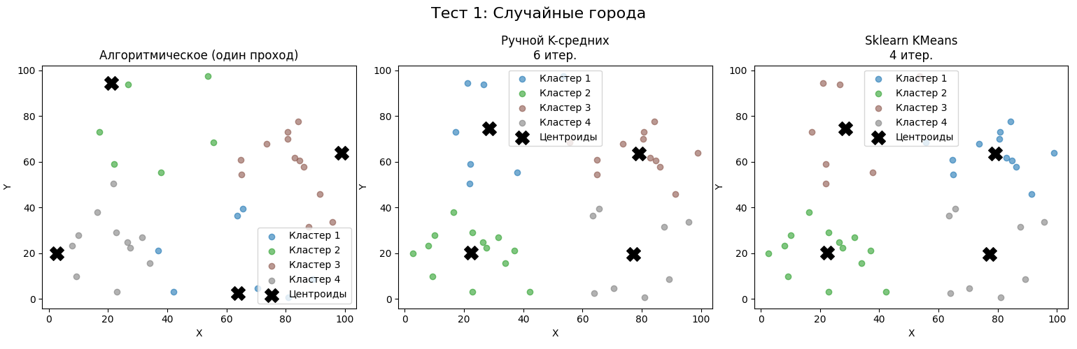
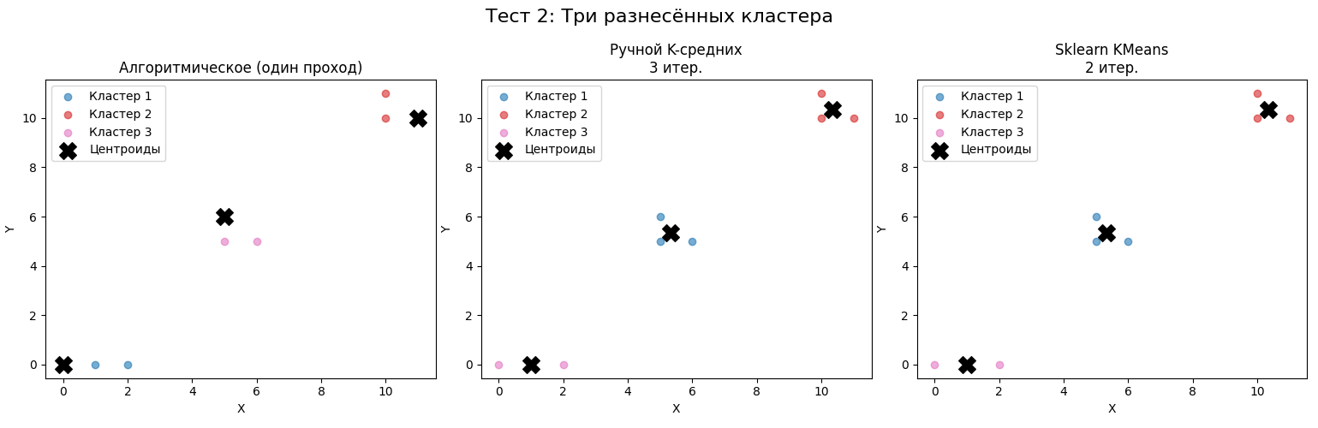
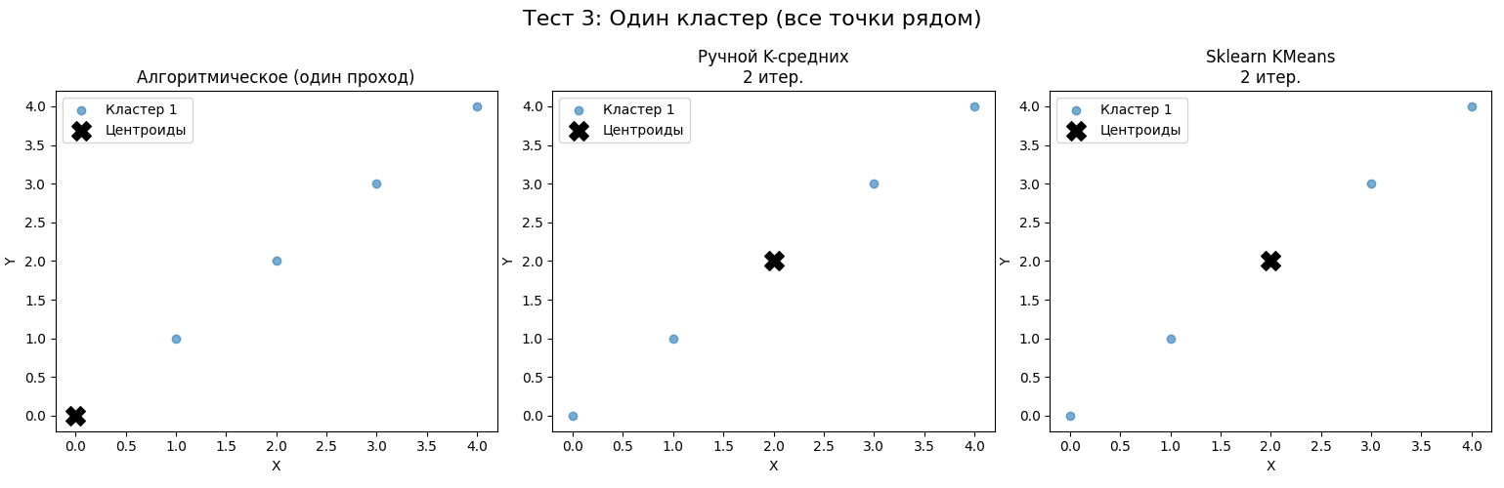
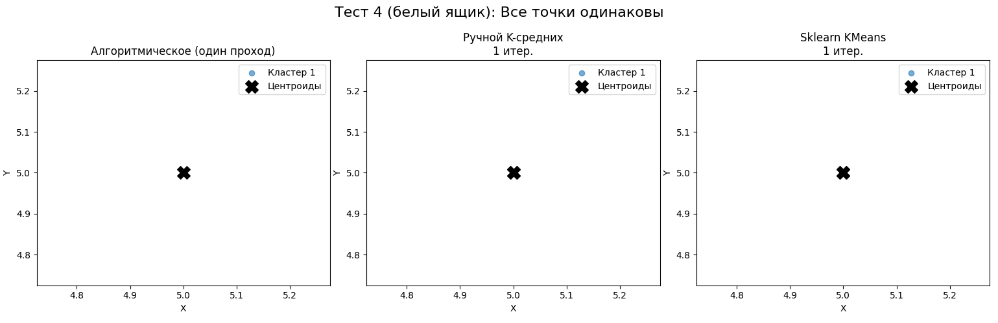
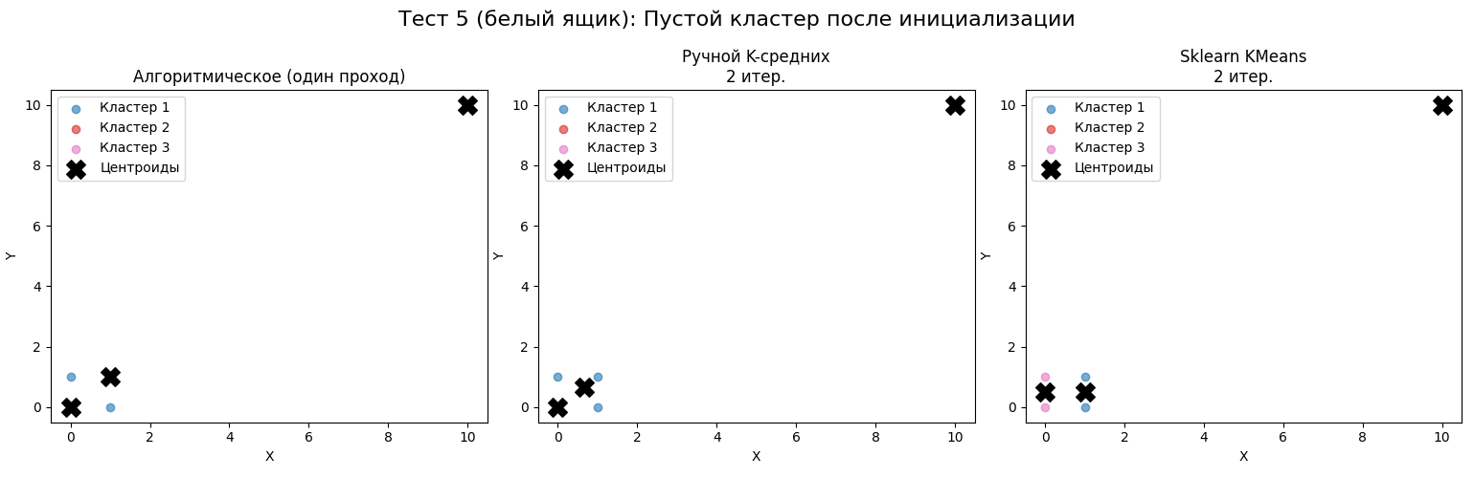
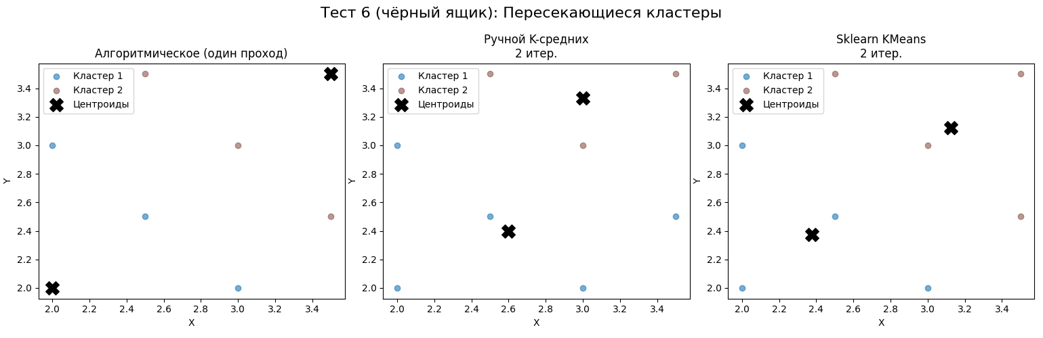
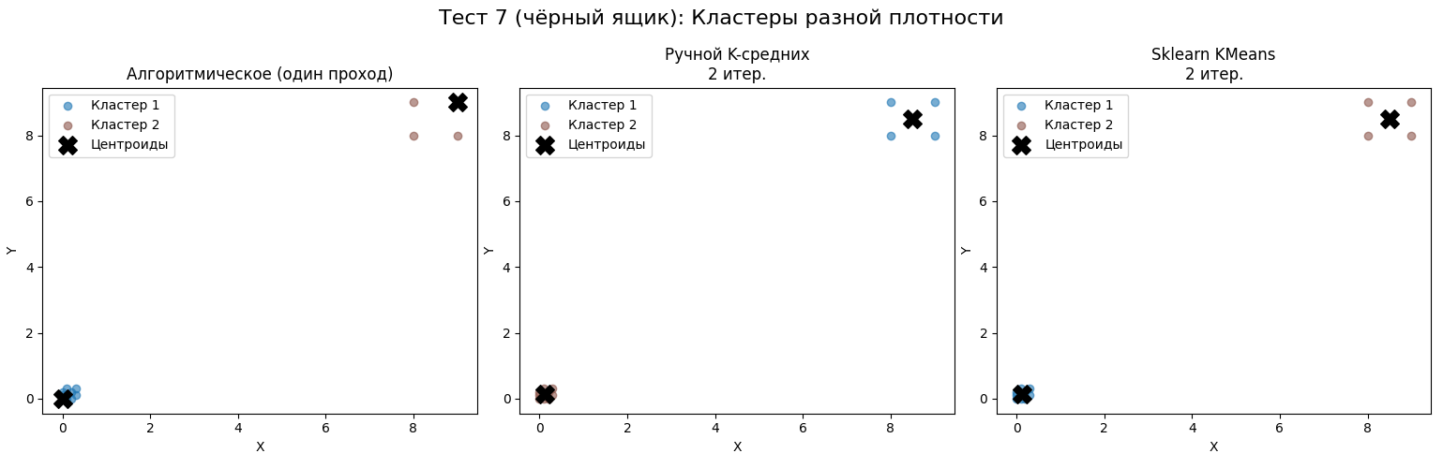
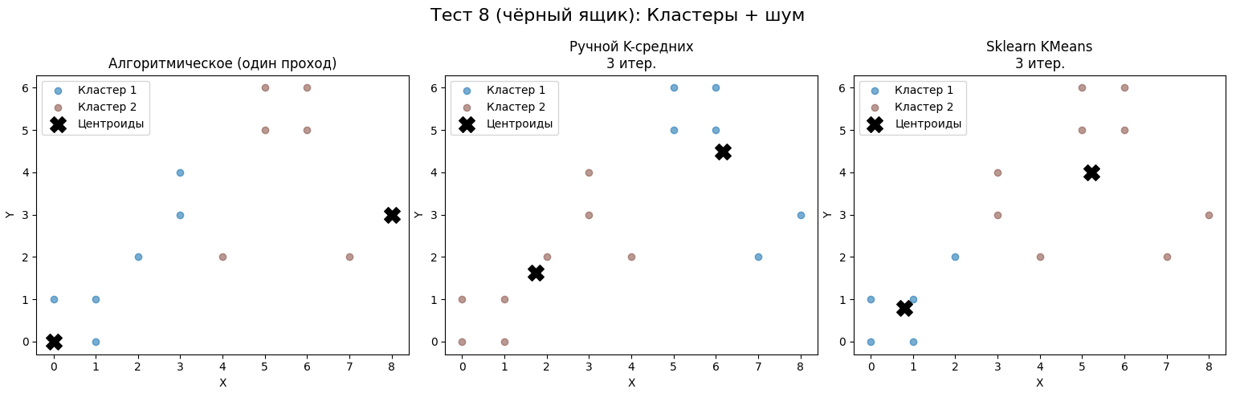
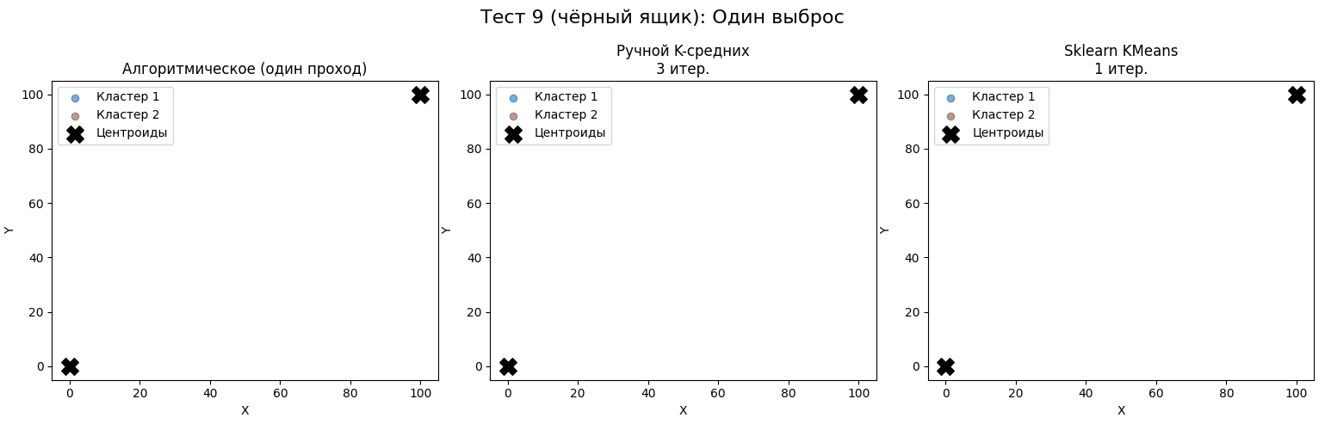
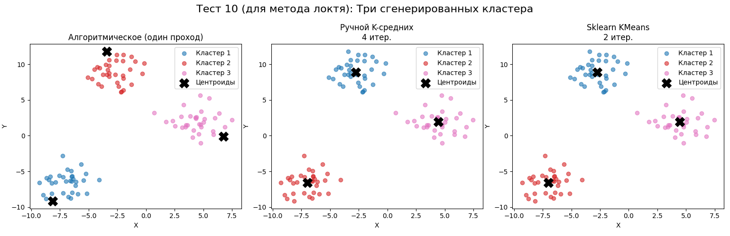
Например, на графиках для теста 2 видно, что алгоритмическое решение оставляет центроиды среди исходных точек, из-за чего кластеры получаются менее компактными, в то время как оба K-средних помещают центроиды в центры масс.
Таблица 1. По тесту 2.
Метод | N- городов | K -  кластеров | Время (с) | WCSS | Итерации
Алгоритмический | 9 | 3 | 0.000654 | 11.00 | -
K-средних | 9 | 3 | 0.008176 | 4.67 | 3
Sklearn KMeans | 9 | 3 | 0.188414 | 4.67 | 2

Таблица 2. По тесту 10.
Метод | N- городов | K -  кластеров | Время (с) | WCSS | Итерации
Алгоритмический | 100 | 3 | 0.003796 | 1266.60 | -
K-средних | 100 | 3 | 0.004423 | 386.80 | 2
Sklearn KMeans | 100 | 3 | 0.206597 | 386.80 | 2

Метод локтя
Для набора теста 10 был построен график зависимости WCSS от K. Автоматический алгоритм, основанный на поиске точки максимального удаления от прямой, соединяющей первую и последнюю точки графика, определил оптимальное число кластеров как K = 3, что совпадает с истинным количеством кластеров в данных. Это подтверждает корректность реализации метода локтя.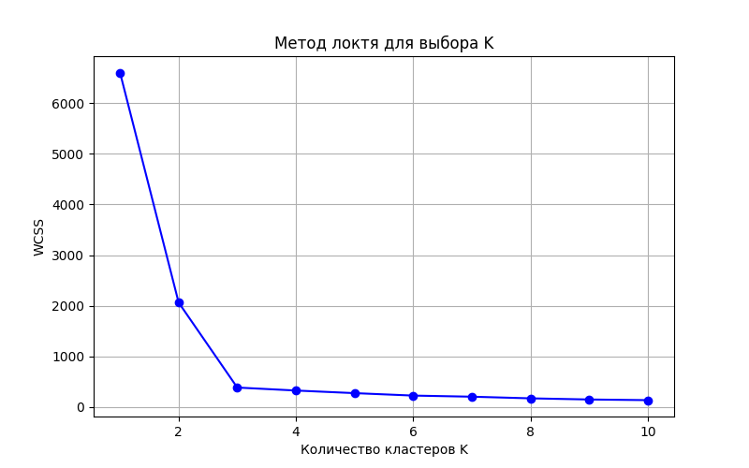

Вывод
- Алгоритмическое решение – детерминированный и самый быстрый метод, пригодный для грубой кластеризации, когда важна скорость. Его качество (WCSS) значительно хуже, чем у итеративных подходов, особенно на структурированных данных.
- Ручная реализация K-средних – хороший учебный пример, демонстрирующий все этапы алгоритма. Качество близко к эталонному, но иногда из-за случайной инициализации может попадать в локальный оптимум (тест 10 показал небольшое отличие).
- Библиотечная реализация sklearn KMeans – промышленный стандарт, обеспечивающий наилучшее качество за счёт k-means++ и многократных запусков. На малых данных уступает по скорости, но для больших объёмов становится эффективнее.
- Разработанная программа покрывает широкий спектр тестовых ситуаций, включая граничные случаи, что позволяет всесторонне оценить поведение алгоритмов.
- Метод локтя успешно применён для автоматического выбора оптимального числа кластеров: для набора с тремя сгенерированными кластерами программа определила K = 3, что соответствует ожидаемому результату.
Таким образом, поставленная задача выполнена в полном объёме. Программа может быть использована в учебных целях для изучения кластеризации и сравнения алгоритмов.

Приложение
Полный исходный код программы доступен в репозитории GitHub:
https://github.com/le1asqq/lab_sh

